***Солнце в ладонях.***

С 22 по 29 октября 2020г. в управлении образования администрации Нижнетавдинского муниципального района проводился детско-родительский конкурс творческих работ «Солнце в ладонях» по номинациям: «Изобразительное искусство» и «Декоративно-прикладное искусство» в любой технике выполнения с любым материалом. На конкурс были отправлены 2 работы: «Солнышко в ладонях маме подарю» - Мымрик Полина и «Солнышко для мамочки» - Коцарская Александра. Работы выполнены их ниток и соленого теста с добавлением подручных материалов,

29 октября 2020г. в управлении образования администрации Нижнетавдинского муниципального района была организована выставка творческих работ конкурса «Солнце в ладонях». 2 ноября 2020г. состоялось подведение итогов: на конкурс была предоставлена 31 работа из 9 образовательных учреждений.

Мымрик Полина награждена грамотой за 2 призовое место, Коцарская Александра награждена грамотой за участие.

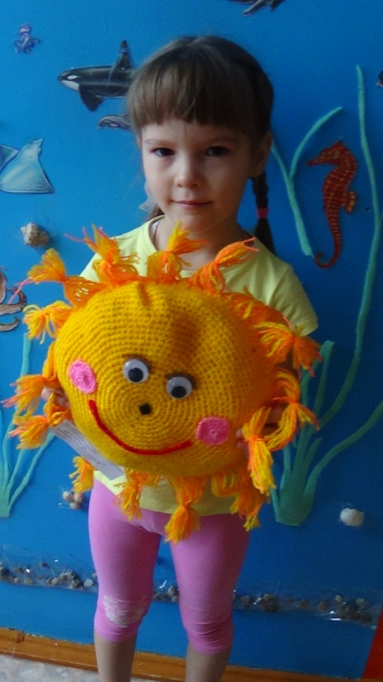 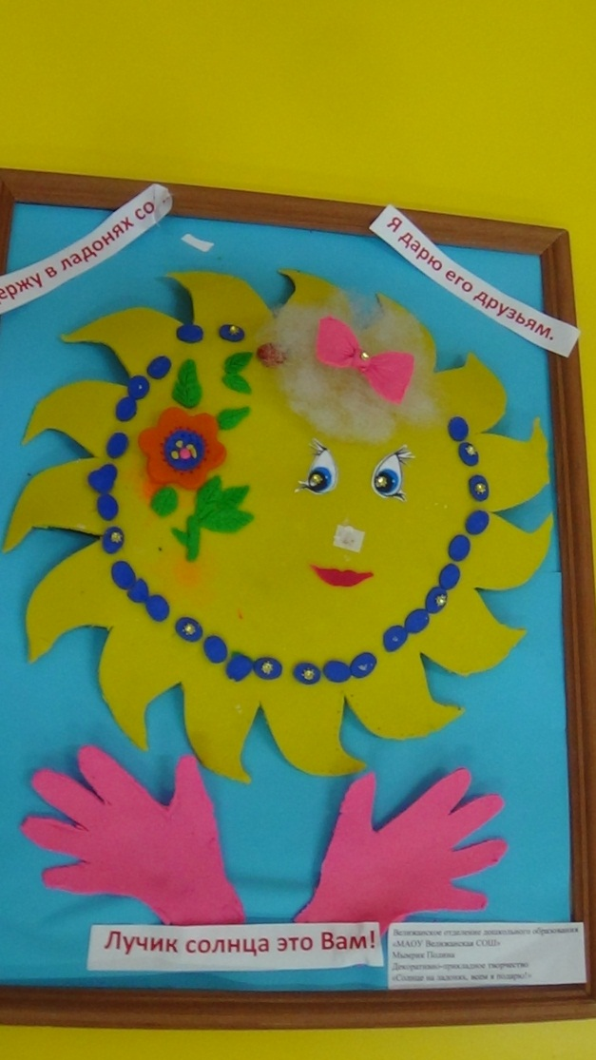

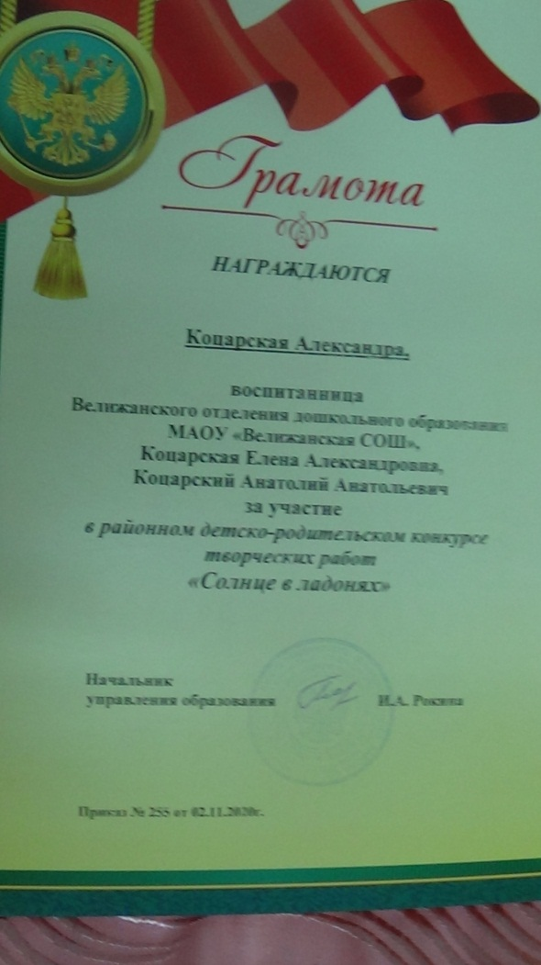 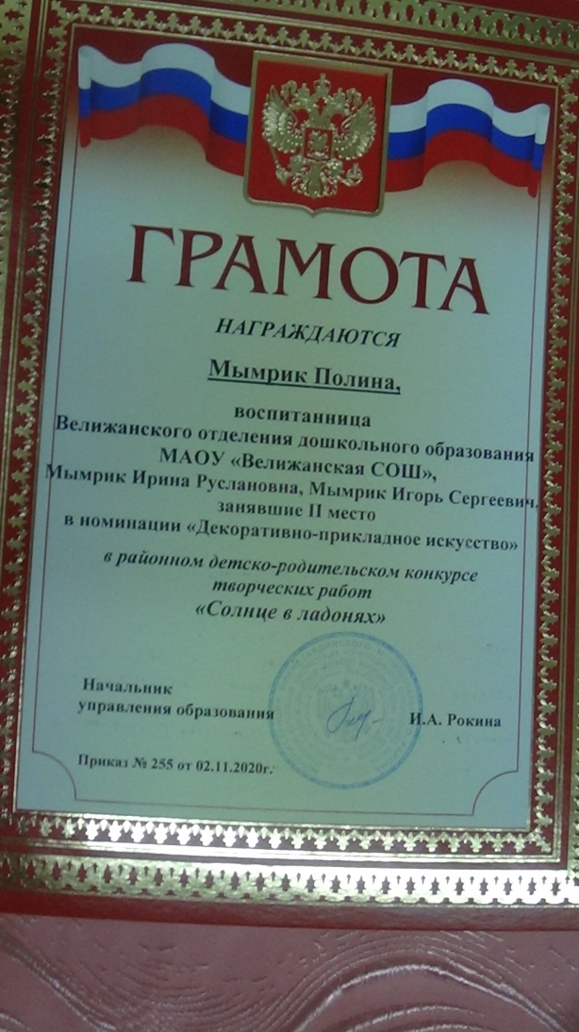

Воспитатель старше группы «Гномики» Гекало Н.В.